文章编号：0253-374X(2009)11-
基于Barton-Bandis模型的节理岩体边坡稳定性分析
蒋坤^{1,2}，夏才初^{1,2}

（1. 同济大学 地下建筑与工程系，上海 200092；2. 同济大学 岩土及地下工程教育部重点实验室，上海 200092）

摘 要：利用离散元对节理岩体工程进行稳定性分析时，节理的本构关系对分析结果有重要的影响。详细介绍了基于离散元UDEC软件，利用Barton-Bandis (BB)和Mohr-Coulomb(MC)本构模型分析节理岩体边坡稳定性的主要区别。在BB模型中，由于膨胀角随剪切运动呈非线性变化，节理岩体边坡分析所得到的运动规律与现场监测数据所反映的边坡运动规律一致，而MC模型分析结果则与现场监测数据所反映的边坡运动规律相差甚大，因此，离散元中BB模型更适合于用来分析节理岩体工程。根据BB模型模拟分析的结果，对依托工程边坡采取了喷射厚度10 cm混凝土进行加固的措施，模拟结果表明，喷射10 cm混凝土对边坡稳定性起到了良好的加固作用，依托工程正是按此加固方案进行施工。
关键词：边坡稳定性；离散元法；节理本构模型； Barton-Bandis模型；Mohr-Coulomb模型；
中图分类号： TU45 文献标识码：A

Stability analysis of jointed rock slopes with the Barton-Bandis constitutive model

JIANG Kun^{1,2}, XIA Caichu^{1,2}
(1.Department of Geotechnical Engineering, Tongji University, Shanghai 200092 , China ; 2. Key Laboratory of Geotechnical and Underground Engineering of the Ministry of Education, Tongji University , Shanghai 200092 , China)

Abstract: Distinct element simulation in jointed rock masses is largely dependent upon the joint constitutive equations. Based on UDEC numerical simulation software, this paper detail describes differences between the Barton-Bandis (BB) and the Mohr-Coulomb (MC) joint constitutive models when each model is applied to the stability analysis of the jointed rock slopes. The BB model, which allows the dilation accompanying the shear movements, can predict a good slope motion law consistent with field monitoring, while the slope motion law by MC model is incoherent contact with field monitoring, therefore, the BB model is more suitable for anglicizing jointed rock projects. Consequently the 10 cm thick shotcrete was proposed for the reinforcement of this rock slope from the result of the BB model simulation, the result showed that proposition for the reinforcement of the slope was proved appropriate reinforcement method, the jointed rock slope is constructing according to this reinforcement method.
Key words: rock slope stability; Discrete element method; joint constitutive equation; Barton-Bandis model; Mohr-Coulomb Model;

近年来，由于计算机计算性能的发展，岩土工程中数值分析方法得到了长足的发展，主要表现为解决岩土工程的数值模拟软件越来越多，而且功能越来越强大。但是，随着岩土工程的发展，在数值分析方面的要求也越来越高，由此，选择能够满足解决具体岩土工程问题的合适模拟软件就至关重要。
目前，在岩土工程中，常用的数值分析方法主要有有限差分法、有限元法和边界元法等^{[1]}。但是，这几种方法都是以连续介质为出发点，而且往往受制于小变形假设^{[2]}。对于个别的断层或软弱结构面，它们虽然可以用设置节理单元的办法来解决，但是用以解决富含节理和大变形的岩土工程问题，往往所得的结果与工程实际情况相差甚远，于是离散单元法就应运而生。
节理岩体中，节理对岩体强度和稳定性有重要的影响，其影响程度直接与节理的几何参数和力学参数相关，包括节理的走向、倾角、位置、刚度、强度等^{[3]}。而离散元软件在模拟分析节理岩体时能够比较全面地考虑到节理的相关几何参数和力学参数，因此，离散元数值软件在模拟节理岩体时有其突出的优越性^{[4-5]}。
利用数值软件模拟分析岩土工程问题时，即使是同一个软件，由于选择不同的本构关系往往得到的结果也有很大的差异，因此，选择适当的本构关系是利用模拟软件分析岩土工程时另一个重要的问题。
在研究岩土工程时，Mohr-Coulomb（MC）模型能很好地模拟岩体或土体的运动规律，当研究某些节理（如节理的滑移、扩展等）运动规律时，MC模型就不能满足要求，同样，MC模型也不能研究岩块的旋转和移动。为了克服MC模型的问题局限性，非线性的（Barton-Bandis）BB模型就被众多学者和专家用来研究相关的节理岩体工程。
本文结合具体的工程实例，详细地分析了利用MC和BB两种本构模型分析节理岩体边坡稳定性的主要区别，并把模拟结果分别与现场监测数据进行了对比分析，同时，根据数值模拟结果，提出了保持边坡稳定性的合理加固方案。
- MC和BB节理模型
  - MC节理模型
UDEC离散元MC节理模型中，节理的应力－位移都是假设为线性关系并可分为2项，即法向应力和切向应力^{[6]}。
法向应力作用在节理面的正交方向，且由法向刚度参数$k_{n}$控制，可用式（1）描述：
${Δσ}_{n}=k_{n}⋅{Δu}_{n}$ （1）
式中：$σ_{n}$为节理面正交方向的应力；$u_{n}$为节理面正交方向的位移。
切向应力作用在与节理平行的方向，其剪切强度被粘聚力$c$以及内摩擦角$φ$所限制，其关系式如式（2）所示：
$\begin{aligned}\left\{{Δτ}_{s}=k{Δu}_{s}^{e} \left|τ_{s}\right|≤c+σ_{n}\text{tan}φ=τ | \right.\end{aligned}$（2）
式中： $τ_{s}$为节理面的切向应力；$k_{s}$为节理面的切向刚度；$τ_{\text{max}}$为节理面切向应力最大值；$u_{s}^{e}$为切向位移的增量；$u_{s}$为切向位移。
另外，MC节理模型中引进变量膨胀角$ψ$来反映节理的剪胀效应。试验中发现^{[6]}：当增大法向应力值，亦即增大了抗剪强度，此时节理累计切向位移很大，超过某一特定极限值$u_{\text{cs}}$时，节理的剪胀效应均会显著减小，甚至没有剪胀，具体关系如图1c所示，图中$u_{n}^{d}$为剪胀产生的法向位移分量；$δ$为节理面的切向位移。
  - BB节理模型
非线性BB节理模型中，节理的剪切强度受节理粗糙度、节理面抗压强度和节理的基本内摩擦角决定，其关系如式（3）所示^{[7]}：
$τ=σ_{n}\text{tan}\left[\text{JRC}⋅\text{log}\left(\frac{\text{JCS}}{σ_{n}}\right)+φ_{r}\right]$ （3）
式中：$τ$为节理面的剪切强度；JRC为节理粗糙度系数（0～20）；JCS为节理面的抗压强度；$φ_{r}$为节理基本内摩擦角。
Bandis等学者^{[8]}对节理的法向刚度进行了进一步研究，如式（4）所示。该公式考虑了节理在压应力条件下闭合情况。
$K_{n}=\left(\frac{K_{\text{ni}}}{{\left(1−V_{Z}/V_{\text{Zm}}\right)}^{2}}\right)$ （4）
式中：$K_{n}$为节理的法向刚度；$K_{\text{ni}}$为节理的初始法向刚度；$V_{Z}$为法向应力下节理的闭合量； $V_{\text{Zm}}$为节理最大允许闭合量。
BB模型中节理的最大切向刚度由节理的最大抗剪强度$τ_{p}$和节理的最大切向位移决定，如公式5所示^{[9]}。
$K_{s}=\frac{τ_{P}}{δ_{P}}$ （5）
式中：$K_{n}$为节理的切向刚度；$δ_{p}$为节理的最大切向位移。
Barton于1990年又指出节理的最大切向位移可以用下面的经验公示计算^{[10]}：
$δ_{P}=\frac{L_{n}}{\text{500}}{\left(\frac{{\text{JRC}}_{n}}{L_{0}}\right)}^{0\text{.}\text{33}}$ （6）
式中： $L_{n}$为节理长度；$L_{0}$为实验室试验中节理长度；${\text{JRC}}_{n}$为与节理粗糙度相关的系数。
因此，由式（1）～（6）表示的BB模型中各参数的相互关系具体如图1所示^{[11]}。
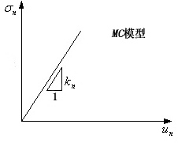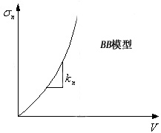
a 法向荷载
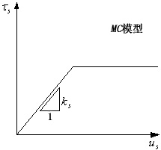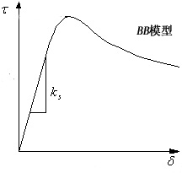
b 切向荷载
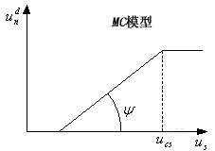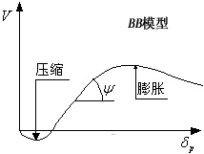
c 扩容
图1 BB和MC模型主要区别对比图
Fig.1 Schematic diagrams for explanation of the major difference between the MC model and the BB model.
从图1可以看出，MC模型中各参数变量呈线性变化，而BB模型中各参数变量呈现非线性变化；在MC模型中，膨胀角是个常量，而在BB模型中膨胀角是个变量，这就是MC模型和BB模型的主要区别。
- 稳定性分析所需参数
表1列出了离散元UDEC模拟软件分析岩体稳定性时，MC和BB模型中所需要的主要参数^{[6]}。
从表1中可以看出，UDEC数值模拟软件中MC模型和BB模型的主要区别是前者需要节理的内摩擦角、节理的内聚力和节理的抗拉强度，而后者需要节理的基本内摩擦角、节理的粗糙度系数以及节理面的抗压强度。
表1 MC和BB模型中所需主要参数
Tab.1 Essential input parameters for the MC model
and the BB model.
MC 模型 | BB 模型
ρ（块体密度） | ρ（块体密度）
K（块体体积模量） | K（块体体积模量）
G（块体剪切模量） | G（块体剪切模量）
K_{n}（节理法向刚度） | K_{n}（节理法向刚度）
K_{s}（节理剪切刚度） | K_{s}（节理剪切刚度）
Jfric（节理内摩擦角） | Phir（节理基本内摩擦角）
Jcoh（节理内聚力） | JRC（节理粗糙度系数）
Jten（节理抗拉强度） | JCS(节理面的抗压强度)

在这些所有的参数中，节理的内摩擦角、内聚力和抗拉强度可以通过实验室剪切试验而获得，节理的粗糙度系数和节理壁的抗压强度可以通过现场调查获得。节理粗糙度系数具体做法是用表面形态测试仪器测量并绘出至少3条表面形态的轮廓线，与标准轮廓线进行对比，即可确定；而节理壁的抗压强度可以通过现场点载荷试验而获得^{[12]}。
然而通过实验室试验来获得节理的内摩擦角、内聚力和抗拉强度的方法并不是很容易实现，而且有时不能保证得到最理想的结果。这是因为很难从现场取得不受影响的节理试样，还有在试验试件的加工过程中节理张开度等相关参数比较容易受到影响。从此方面分析，BB模型比MC模型在参数获得方面有较大的优越性。
- 利用BB模型分析节理岩体边坡稳定性
所研究的依托工程为福州长乐国际机场高速公路二期工程的罗汉山隧道边坡，福州长乐国际机场高速公路二期工程主线全长约26.1 km，沿线建有双向八车道大跨度隧道4座，分别为金鸡山、罗汉山、魁岐1号和魁岐2号隧道，隧道的最大开挖跨度达到19.9 m，是目前国内开挖跨度最大的双向八车道隧道工程。罗汉山隧道边坡高度约为50 m，刷坡施工后倾角约62°，边坡表面岩体局部为强风化花岗岩^{[13]}。考虑到施工方便的原因，边坡被分为3个台阶。下文就用二维UDEC软件结合此边坡的稳定性进行分析。
  - 计算模型和参数确定
计算模型建立时，为了简化问题，沿隧道道路设计中心线纵剖面建立模型，模型的宽度为50 m，高度按实际情况而定。由于依托工程是由福建省交通规划设计院设计规划，因此，计算模型中岩块和节理的主要参数按他们提供的工程地质资料确定^{[14]}，利用BB模型分析该边坡稳定性时岩块和节理的变形及强度参数如表2～3所示，节理的长度贯穿所建模拟模型，表3中
表2 岩块变形和强度参数
Tab.2 Deformation and strength parameters of rock
密度/kg·m⁻³ | 弹性模量/GPa | 泊松比 | 内摩擦角/° | 内聚力/MPa | 抗拉强度/MPa
2.2×10³ | 7.5 | 0.30 | 30.0 | 3.5 | 1.2

表3 节理变形和强度参数
Tab.3 Deformation and strength parameters of joint
参数 | 节理组
参数 | 1 | 2 | 3
倾角 /° | 73.0 | 81.0 | 27.0
间距 /m | 3.3 | 4.3 | 3.6
K_{s} /GPa·m⁻¹ | 3.10 | 3.95 | 2.65
K_{n} /GPa·m⁻¹ | 4.15 | 4.75 | 4.30
JRC | 5 | 4 | 5
JCS /MPa | 50 | 50 | 50
L₀ /m | 0.1 | 0.1 | 0.1
Phir /° | 25 | 25 | 25
σ_{c} /MPa | 50 | 50 | 50
  - 计算结果分析
图2为利用BB模型UDEC模拟所得到的节理岩体边坡的结果图。从图2a可以看出节理边坡的滑移主要集中在台阶1和台阶2。从此图还可以看出，在深度15 m的范围内边坡呈现连续性的滑移，而且边坡运行的方向偏向于临空面，本次模拟的结果预示边坡在没有加固的情况下，节理岩体边坡存在滑坡失稳的危险，因此，必须对该边坡进行加固。图2b是节理岩体边坡变形放大显现图，从此图可以看出，节理岩体边坡在深度15 m的范围内有了很大的错动，即说明了在此范围内边坡变形较大。同时得到边坡的最大水平位移为11.32 mm，最大竖直位移为10.44 mm，最大水平位移大于最大竖直位移，也说明了边坡运行的方向偏向于临空面。
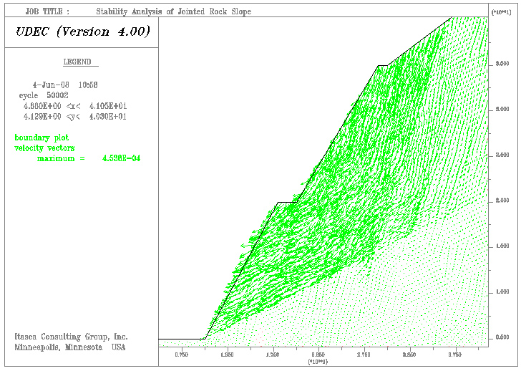
a 速度矢量分布图
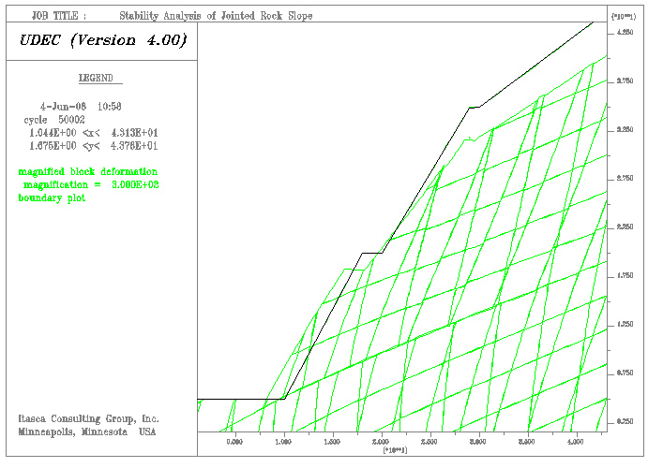
b 变形图
图2 BB模型模拟结果图
Fig.2 Numerical simulation results of the BB
model on rock slope.
根据数值模拟的结果，为了防止边坡失稳，采取喷射厚度10 cm的混凝土对边坡进行加固的方案，并对加固的边坡利用同样的方法进行了模拟分析，结果如图3所示，表4和表5分别为计算模型中混凝土和接触面的参数。
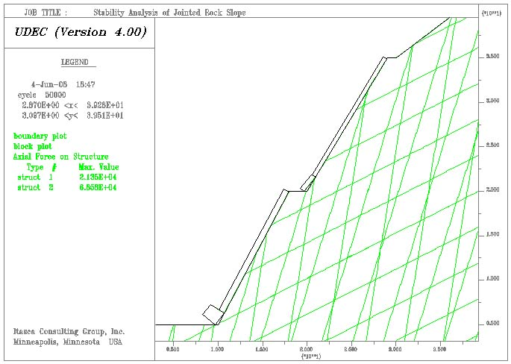
图3 喷射混凝土加固后混凝土的轴力和变形图
Fig.3 Magnified block deformation and distribution of axial forces on the shotcrete after reinforcement of the slope
表4 喷射混凝土的参数^{[14]}
Tab.4 Physical properties of the shotcrete
密度/kg·m⁻³ | 弹性模量/GPa | 泊松比 | 抗拉强度/MPa | 残余抗拉强度/MPa | 抗压强度/MPa
2500 | 21.0 | 0.15 | 20.0 | 10.0 | 40.0
表5 接触面参数^{[10]}
Tab.5 Physical properties of the interface
法向刚度/GPa·m⁻¹ | 切向刚度/GPa·m⁻¹ | 内摩擦角/°
1.0 | 1.0 | 45.0

从图3中可以看出，喷射10 cm的混凝土加固后节理岩体边坡变形明显减小，说明喷射混凝土起到了显著的效果，而且喷射混凝土所受的轴力也在混凝土允许的范围内，因此，说明了采用喷射厚度为10 cm混凝土对岩体边坡加固的方案是可行的。本边坡工程正是按此加固方案进行施工。
- 利用MC模型分析节理岩体边坡稳定性
为了对比分析BB模型和MC模型在分析节理岩体边坡稳定性的区别，利用MC模型对同一个边坡模型进行模拟分析，表6为MC模型中节理的相应参数^{[14]}。与BB模型相同的参数在此不再详述，详见表2和表3中所示。
表6 MC模型中节理参数
Table 6 Parameters of joint with the MC model
内聚力/MPa | 内摩擦角/° | 抗拉强度/MPa
0.6 | 30.0 | 0
图4为利用MC模型模拟所得到的结果图，与利用BB模型模拟所得到的结果对比分析可以发现，MC模型所得到边坡的速度矢量大小仅为BB模型所得到的0.05倍，边坡基本没有向临空面滑移的趋势，此时边坡的最大水平位移为1.19 mm，最大竖直位移为1.08 mm，水平位移略大于竖直位移但相差不大，本次模拟的结果证明边坡即使在没有加固的情况下也不会发生滑坡失稳。图4b为MC模型模拟所得到的边坡变形放大显示图，与图2b对比可知，利用MC模型所得的边坡变形明显比BB模型所得到的结果小，边坡岩体基本没有发生错动的现象。
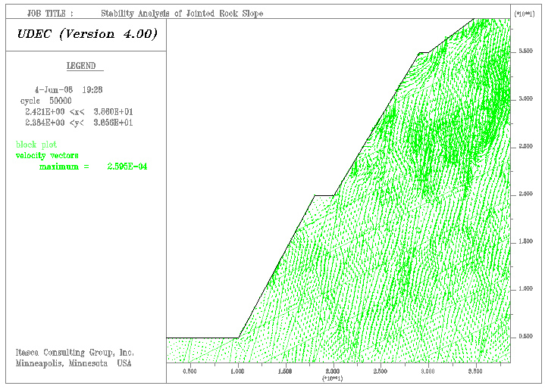
a 边坡速度矢量分布图
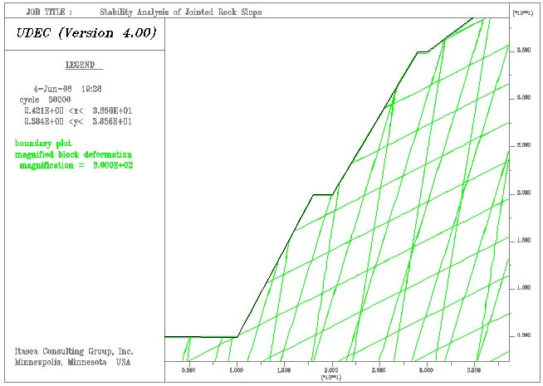
b 变形图
图4 MC模型模拟结果图
Fig.4 Numerical simulation results of the MC model on rock slope
为了比较BB模型和MC模型所得到的模拟结果哪一个更符合边坡的实际运动情况，下文对边坡现场监测数据进行分析。
- 监测结果对比分析
  - 边坡监测方案
上文所有模拟计算结果都是在理想状态下得出的，而现场的实际情况要比模拟模型中的情况复杂多，因而边坡实际的变形量和位移量都会大于理论计算结果。鉴于此，对边坡开展了变形监测工作，其目的旨在通过现场监测数据，掌握边坡的运动规律，及时防止边坡发生失稳滑坡现象。
根据工程现场的实际情况，沿隧道的轴线方向布置2个边坡监测断面，第1个监测断面上布置7个监测点，第2个监测断面布置5个监测点，监测点具体布置如图5所示。
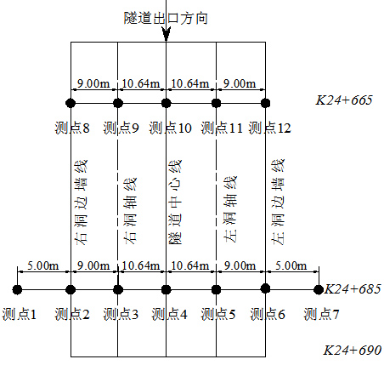
图5 边坡监测点布置及测点编号
Fig.5 Arrangement plan of monitoring points of slope
  - 监测数据分析
从该节理边坡施工开始，就及时埋设了监测仪器，严格按照监控量测的频率要求，对边坡进行了一系列的沉降监测工作，积累了大量的监测数据，结合本文研究的目的，下面只选取左右隧道轴线上的监测点进行分析，监测点位移编号时程曲线如图6所示。截止到2008年6月28日，监测点的最大水平和竖直位移量详见表7。
a 水平位移
b 竖直位移
图6 边坡监测点位移变化时程曲线
Fig.6 Time-dependent curves of displacement of monitoring points of slope
表7 监测点最大水平和竖直位移
Tab.7 Maximal horizontal and vertical displacement of monitoring points
位移 | 测点3 | 测点5 | 测点9 | 测点11
水平位移 | 9.65 | 8.85 | 7.95 | 6.95
竖直位移 | 8.35 | 7.85 | 7.45 | 6.75
从图6边坡测点的水平和竖直位移变化时程曲线和表7监测点最大水平和竖直位移可以看出，边坡刷坡施工后，无论是边坡的水平位移还是竖直位移都随时间呈逐渐增加趋势，而且各监测点的水平位移始终大于竖直位移，此变化规律表明边坡整体偏向临空面的方向运动，说明了边坡有失稳滑坡的危险，这与前面利用BB模型模拟所得到的边坡运动规律是一致的，从而证明了离散元UDEC软件中BB节理模型分析节理岩体边坡稳定性是合理的。
从以上的数值模拟和监测数据分析结果发现，BB模型模拟所得到的结果更接近边坡的实际情况，而MC模型所得到的结果与实际相差甚大，会对边坡的稳定性分析产生误导。其主要原因是MC模型中，膨胀角是常量，不随岩体剪切运动而变化。而BB模型中岩体的膨胀角随切向运动呈非线性变化，能真实地反映实际情况。
- 结论
对具体的边坡工程分别利用离散元BB模型和MC模型进行了稳定性分析，比较2种模型的适用性，并分别与现场监测结果进行了对比，可以得出如下结论：
- 2种模型的模拟结果和现场监测结果对比分析表明，由BB模型所得到的数值计算结果比MC模型所得到的结果更接近边坡的实际运动规律，这是因为BB模型中岩体的膨胀角随切向位移呈现非线性变化，而在MC模型中岩体的膨胀角是一个常量，不随切向运动的变化而变化。
- 对模型中所需要的节理参数进行对比，由于诸多因素的影响，MC模型中所需要的节理的内聚力、节理的内摩擦角以及节理的抗拉强度等参数通过实验室的方法不易获得，而BB模型中需要的节理的粗糙度系数和节理面抗压强度可以通过现场试验的方法获得。
- 对节理岩体边坡工程数值模拟稳定性分析，证明了离散元法分析节理岩体稳定性是有效可行性的，同时BB模型无论是模拟所得到的结果还是模型中节理参数的获取都比MC模型都具有显著的优越性，因此，利用离散元UDEC分析节理岩体工程时，非线性BB本构模型是最佳选择。
参考文献：
- 周维垣, 杨强. 岩石力学数值计算方法[M]. 北京：中国电力出版社，2005.
ZHOU Weiyuan，YANG Qiang. Numerical computational methods for rock mechanics[M]. Beijing：China Electric Power Press，2005.
- 王卫华, 李夕兵. 离散元法及其在岩土工程中的应用综述[J]. 岩土工程技术,2005,19(4):177.
WANG Weihua, LI Xibing. A review on fundamentals of distinct element method and its applications in geotechnical engineering[J]. Geotechnical Engineering Technique, 2005,19(4):177.
- 许年春. 岩体节理多参数反演的反射波法研究[D].重庆：重庆大学土木工程学院,2007.
XU Nianchun. Research on multi-parameter inversion for rock mass joint using reflected wave [D].Chongqi: Chongqi University. College of Civil Engineering,2007.
- 王贵君. 节理裂隙岩体中不同埋深无支护暗挖隧洞稳定性的离散元法数值分析[J]. 岩石力学与工程学报, 2004,23(7):1154.
WANG guijun. DEM Analysis on stability of unsupported tunnels in jointed rock masses at different depths [J]. Chinese Journal of Rock Mechanics and Engineering, 2004,23(7):1154.
- 徐卫亚, 谈小龙, 蒋中明. 节理岩体边坡模糊稳定性分析方法研究[J]. 岩石力学与工程学报, 2007,26(6):1232.
XU weiyan, TAN xiaolong, JIANG zhongming. Research on fuzzy analytic approach for stability analysis of jointed rock slope [J]. Chinese Journal of Rock Mechanics and Engineering, 2007,26(6):1232.
- Universal Distinct Element Code(version 4.0) user’s guide[R]. Minneapolis：Itasca Consulting Group，Inc.，2004.
- Barton N, Choubey. The shear strength of rock joints in theory and practice[J].Rock Mech,1977,10(4):1.
- Barton N, Bandis S. Effects of block size on the shear behaviour of jointed rock[J]. Rock Mech,1982,4(6) :739.
- Bandis S, Lumsden A, Barton N. Fundamentals of rock joint deformation[J]. Rock Mech,1983, 20(6): 249.
- Barton N. Scale effects or sampling bias[C] // New Jersey :Int. Workshop on Scale Effects in Rock Masses,1990:31-55.
- Sung O Choi, So-Keul Chung. Stability analysis of jointed rock slopes with the Barton-Bandis constitutive model in UDEC[J]. Rock Mech:2004,41(3):1.
- 夏才初, 孙宗颀.工程岩体节理力学[M].上海:同济大学出版社,2002.
XIA Caichu，SUN Zongqi. Engineering rock mass joints mechanics [M]. Shanghai：Tongji University Press，2002.
- 福建省交通规划设计院.福州长乐国际机场高速公路二期工程(A3标段)两阶段施工设计[R].福建:福建省交通规划设计院,2007.
Fujian Communications Planning and Design Institute. Two stage construction design of the first phase project (Tender A3)of Fuzhou International Airport Highway[R]. Fuzhou: Fujian Communications Planning and Design Institute，2007.
- 福建省交通规划设计院. 罗汉山隧道工程地质评价[R].福建:福建省交通规划设计院,2007.
Fujian Communications Planning and Design Institute. Project geology evaluation of Luohanshan tunnel [R]. Fuzhou: Fujian Communications Planning and Design Institute，2007.

